**19.11.19г.** в отделении восстановительного лечения при Набережночелнинском филиале «ДР специализированный» была проведена **АКЦИЯ** психологом совместно с врачами ГАУЗ «ДСП №1»

к Всемирному дню борьбы со СПИДом – 1 декабря 2019г., для родителей детей, проходящих восстановительное лечение.

**«Подарим планете ЖИЗНЬ БЕЗ ВИЧ И СПИДа!»**

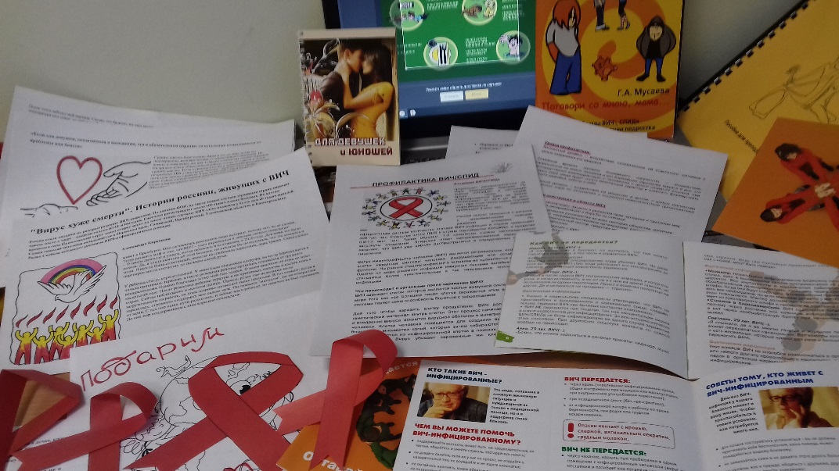

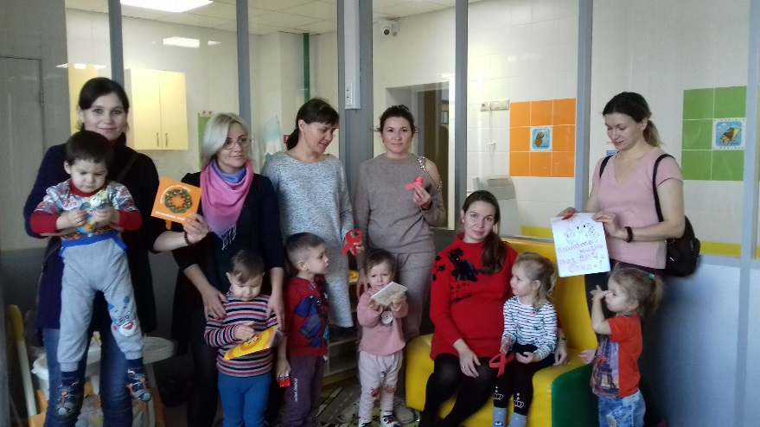

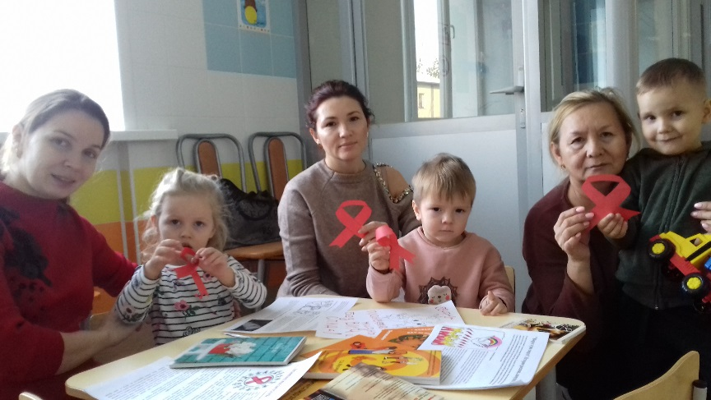

**Цель акции:**

* Дать достоверную информацию о ВИЧ-инфекции и СПИДе, способах предупреждения заражения и распространения заболевания;
* Дать рекомендации по проведению эффективной работы с молодежью, направленной на изменение поведения в условиях эпидемии ВИЧ-инфекции;
* Привести варианты игр для молодежной аудитории по профилактике ВИЧ-инфекции.